

**MANUAL DO UTILIZADOR**

Versão 2

**InterwayDocs**

**Registo de correspondência**

1. **Introdução**

A aplicação para gestão de correspondência foi desenvolvida para dar resposta à necessidade de registo e controlo da correspondência, com vista a facilitar a gestão, pesquisa e localização dentro da instituição.

A aplicação permite registar a correspondência recebida, expedida bem como o respectivo protocolo.

## Convenções



O que está nestas caixas destina-se a exemplificar determinados

procedimentos do programa.



O que está dentro destas caixas destina-se a chamar a atenção para

notas importantes.

A descrição de teclas está a negrito (bold). Por exemplo, carregar no botão **Consultar**.

A descrição de uma opção de um menu também está a negrito, estando separados por uma seta os passos do caminho.

Anglicismos e palavras em inglês estão em itálico. Por exemplo, *browser*.

1. **Acesso à aplicação de gestão de correspondência**

Para aceder à aplicação de gestão de correspondência, faça duplo clique no ícone InterwayDocs correspondente no seu ambiente de trabalho.

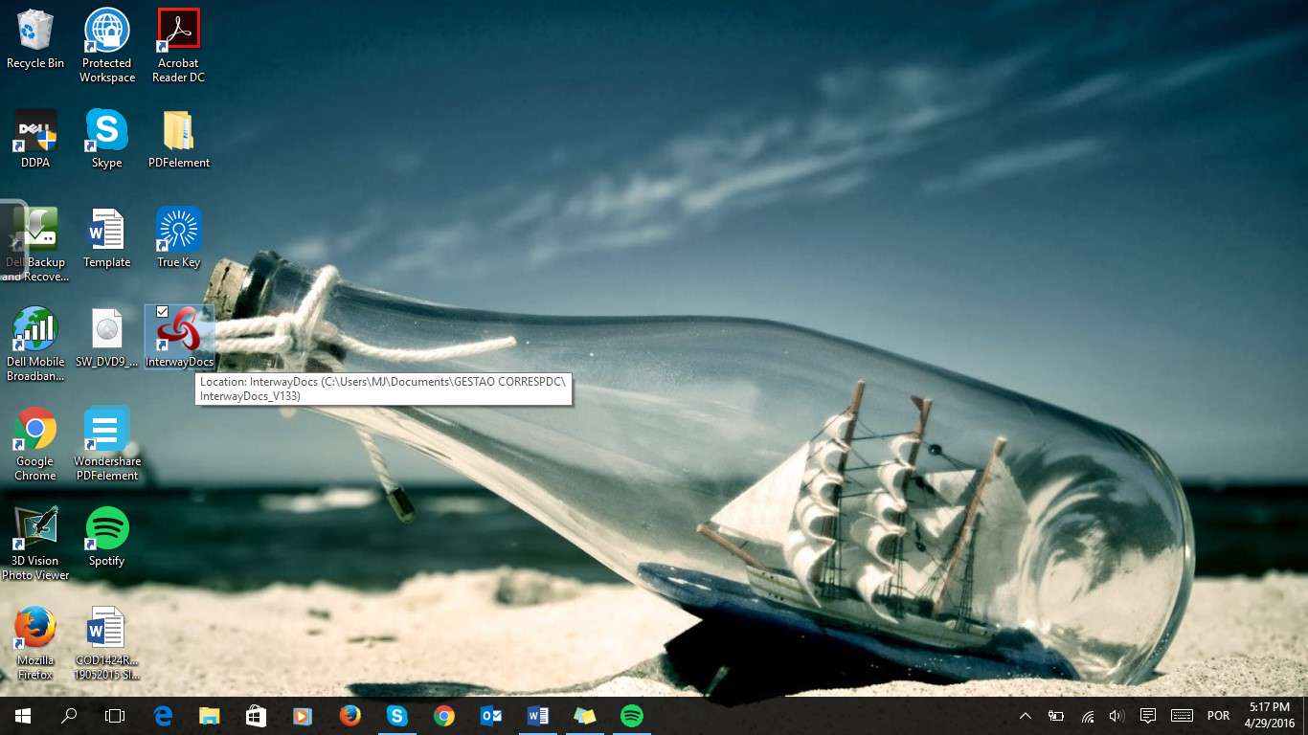

**3.1. Áreas de trabalho do programa**

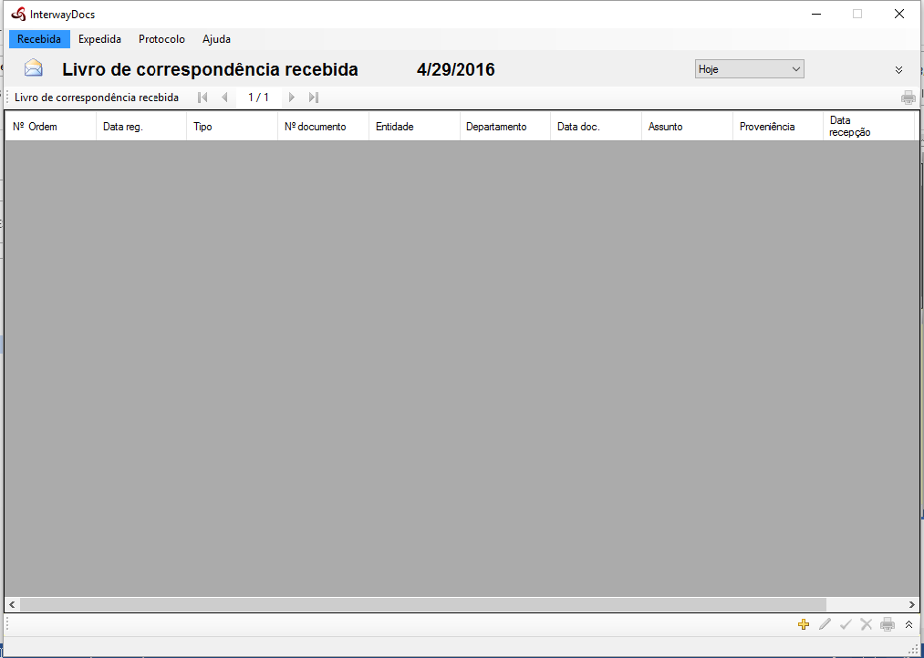

A seguir apresentamos as funcionalidades do programa.

A aplicação de gestão de correspondência permite o registo de diversos tipos de correspondência.

## 

Os campos com marcas a vermelho, são de preenchimento obrigatório.

## RECEBIDA

* Permite efectuar o registo de toda a correspondência recebida pela organização.

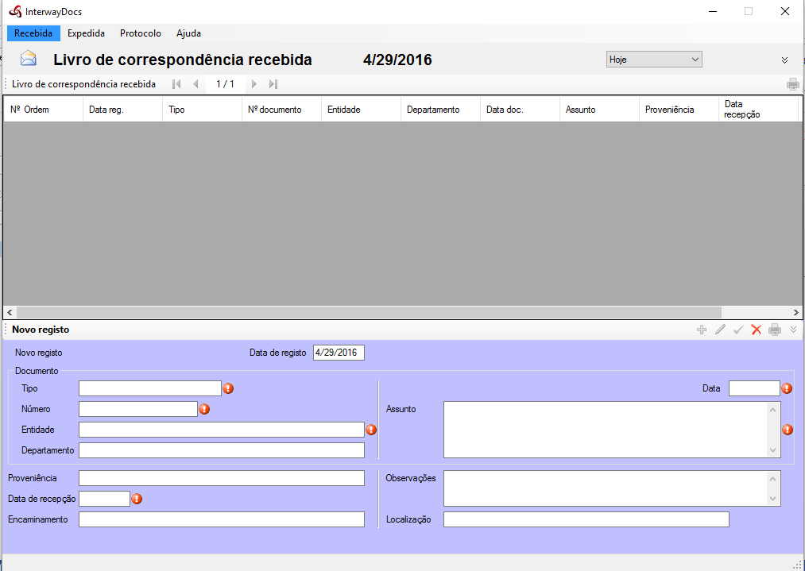

Campos da aplicação – Correspondência Recebida

|  |  |
| --- | --- |
| Data de Registo | Data do registo da correspondência no programa (Fornecido pelo programa) |
| Tipo de Documento | Refere-se à classificação da correspondência. (Carta, Oficio, etc) |
| Número | Referência (externa) do Documento |
| Entidade | Entidade emissora da correspondência |
| Departamento | Departamento da entidade emissora da correspondência |
| Data | Data de emissão da correspondência |
| Assunto | Assunto da correspondência |
| Proveniência | Pessoa Responsável pela emissão do documento/correspondência |
| Data de recepção | Data em que o documento foi recebido na empresa |
| Encaminhamento | Departamento a quem foi entregue a correspondência |
| Observações | Preenchimento de informações adicionais |
| Localização | Localização de arquivo da correspondência |

## EXPEDIDA

* Permite efectuar o registo de toda a correspondência expedida pela organização.

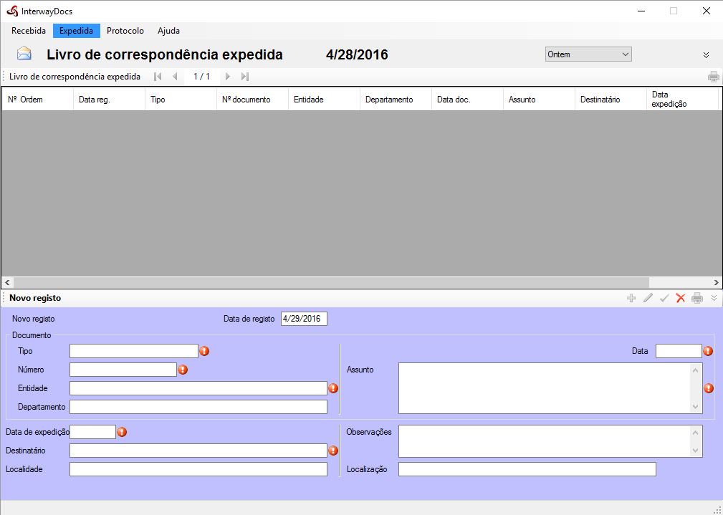

Campos da aplicação – Correspondência Expedida

|  |  |
| --- | --- |
| Data de Registo | Data do registo da correspondência no programa (Fornecido pelo programa) |
| Tipo de Documento | Refere-se a classificação da correspondência. (carta, oficio, factura, etc) |
| Número | Referência (interna) do Documento |
| Entidade | Entidade emissora da correspondência |
| Departamento | Departamento da entidade emissora da correspondência |
| Data | Data de emissão da correspondência |
| Assunto | Assunto da correspondência |
| Data de expedição | Data de envio da correspondência |
| Destinatário | Pessoa ou Departamento a quem é enviada a correspondência |
| Localidade | Localidade do destinatário da correspondência |
| Observações | Preenchimento de informações adicionais |
| Localização | Localização de arquivo da correspondência |

## PROTOCOLO

* Permite efectuar o registo de toda a correspondência protocolada pela organização.

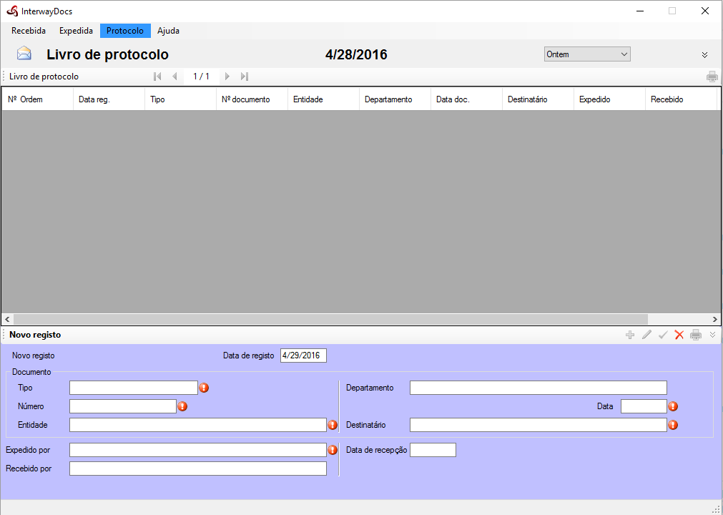 Campos da aplicação – Correspondência Expedida

|  |  |
| --- | --- |
| Data de Registo | Data do registo da correspondência no programa (Fornecido pelo programa) |
| Tipo de Documento | Refere-se a classificação da correspondência. (carta, oficio, factura, etc) |
| Número | Referência do Documento |
| Entidade | Entidade emissora da correspondência |
| Departamento | Departamento da pessoa que recebe a correspondência. |
| Data | Data da recepção da correspondência |
| Destinatário | Departamento a quem se destina a correspondência |
| Expedido por | Responsável pela expedição da correspondência |
| Recebido por | Responsável pela recepção da correspondência |
| Data de recepção | Data da recepção da correspondência |

**3.2 Funcionalidades do programa**

|  |  |
| --- | --- |
|  | * Permite o registo de uma nova ficha |
|  | * Permite a alteração de uma ficha existente |
|  | * Permite guardar as alterações de uma ficha |
|  | * Cancela as alterações a uma ficha |
|  | * Imprime o conteúdo de uma ficha ou lista, no formato Excel |

**3.3 Pesquisa**

O programa permite efectuar diversos tipos de pesquisa

## TEXTO LIVRE

* Permite ao utilizador efectuar a pesquisa de correspondência de mediante a digitação de texto de até três (3) palavras.

## DATAS

* Permite ao utilizador efectuar a pesquisa de correspondência mediante a indicação de um intervalo de datas, ou de uma data específica.

## LOCALIZAÇÃO

* Permite ao utilizador efectuar a pesquisa de correspondência mediante a indicação da localização de arquivo da correspondência.

**4. Relatórios e exportação de dados**

Para a sua segurança e dos seus dados, aconselha-se a efectuar periodicamente a exportação das informações de um registo específico ou de uma lista (por exemplo, por dia), para posterior utilização com o Microsoft Excel. Para o efeito deverá seleccionar o período desejado e faça clique no ícone exportar para Excel, na barra de tarefas do InterwayDocs.

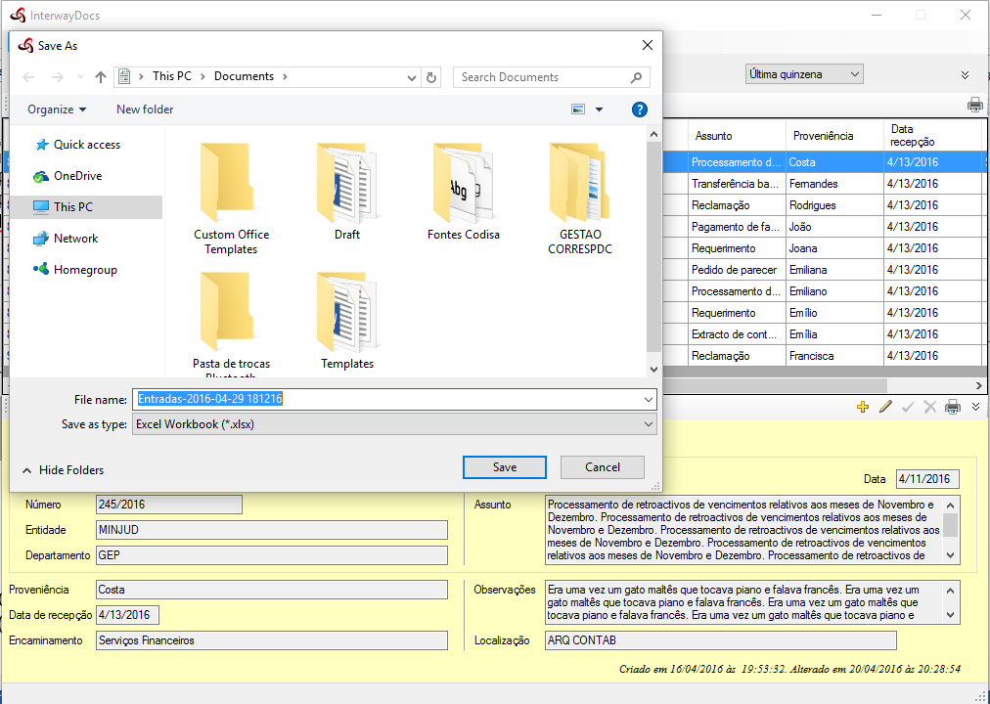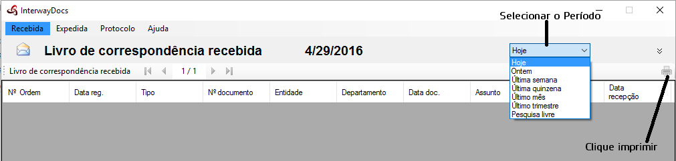

Após a exportação dos dados poderá utilizá-los com o Microsoft Excel

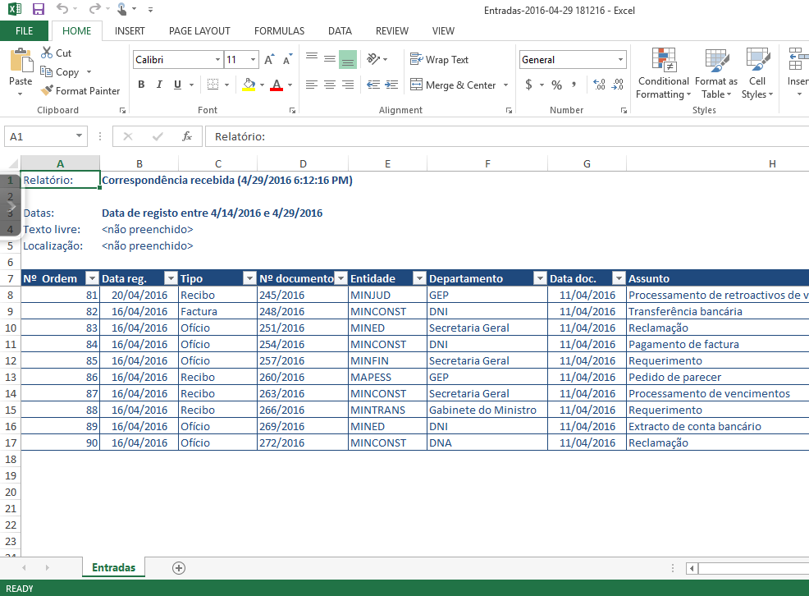

**5. Manual do utilizador**

O manual encontra-se na pasta **GESTAO CORRESPDC\Manual** no formato PDF (Manual.pdf).